“IZAMIENTO DE LA GRAN BANDERA”
INICIO MES DEL MAR 2024
El viernes 3 de mayo en la ciudad de Santiago, en el marco de las actividades del Mes del Mar, se efectuó el izamiento de la “Gran Bandera del Bicentenario”. La ceremonia fue presidida por la Ministra de la Defensa Nacional, Maya Fernández Allende, acompañada del Comandante en Jefe de la Armada, Almirante don Juan Andrés de la Maza Larraín, autoridades civiles, militares y eclesiásticas invitadas.
El Destacamento de Honor, formado por una Compañía de la Escuela Naval “Arturo Prat”, junto a la Banda de Músicos y de Guerra del establecimiento, una delegación de Grumetes de la Academia Politécnica Naval, Oficiales de la Reserva Naval y un Escuadrón del Regimiento Escolta Presidencial N°1 “Granaderos”, rindió honores a la Ministra de Defensa. Posteriormente, se entonó el Himno Nacional para concluir la ceremonia con el izamiento del Pabellón Nacional.
El Comandante en Jefe de la Armada, Almirante don Juan Andrés de la Maza Larraín, expresó que: “Siempre es muy emocionante participar en una ceremonia en el corazón de esta ciudad. Estuvieron nuestros Marinos en el izamiento de esta gran bandera que flameará durante mayo, mes que recuerda a los héroes navales de esa heroica gesta de Iquique, hace 145 años”.

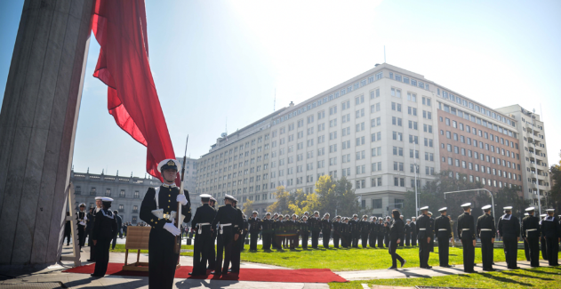

Este significativo y tradicional acto se realiza en honor a las Glorias Navales, el que nos hace recordar, paralelamente, la importancia de la Armada de Chile para el prospero desarrollo de la nación a través del mar.

Clasificación de las proteínas:
- Holoproteínas:
  - Fibrosas:
    - colágeno
    - queratina
    - elastina
    - fibroína

  - Globulosas:
    - albuminas
    - globulina
    - histonas
    - enzimas

- Hetero proteínas:
  - Glucoproteína:
    - mucinas
    - proteína anticoagulante
    - glucoproteína A y B

  - Fosfoproteína:
    - caseína de la leche
    - vitelina

  - Lipoproteína:
    - HDL
    - LDL

  - Cromoproteínas:
    - hemoglobina
    - hemocianina
    - citocromos

Periódico Fogonazo Escuela Naval

